Bavarian Bier Cafe, 名字就看得出是德国餐，必须要周五晚上去，价廉物美，气氛high到飞起  
人均$40-60  
  
Malt Dining, 位于Eagle Street Pier附近步行一分钟，一栋两层的建筑，楼下酒吧楼上餐厅，很有历史感。口味当然也是很棒的。他家的Malt Brownie是特色甜品，完全没有普通brownie的甜腻，其实就是个夹心冰淇淋，不过也是每次去必点的  
人均$80  
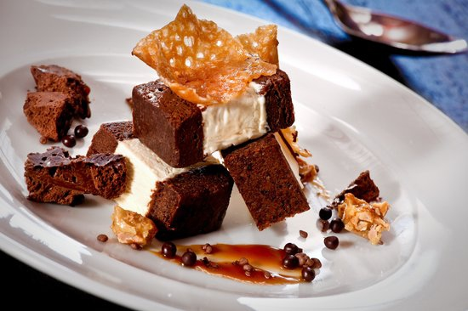  
还有最最最最爱的意大利菜，有一家低调的餐厅Beccofino位于Teneriffe富人区（人均$40），比较随意的用餐环境，pasta和提拉米苏好吃到哭哭哭哭哭，意大利的葡萄酒也很赞。餐厅附近还有一家gelato店，也是很受欢迎的。记得某次吃完后沿着河走很久，不为谈人生谈理想，就为了看看富人别墅里的各种家装。。  
  
文艺富人区Paddington有一家Shouk Cafe, 一栋居住用的house改建而成，周末早上去吃个brunch绝对是享受。大名在外，如果没有预约去的不巧会需要等位置。  
人均$25  
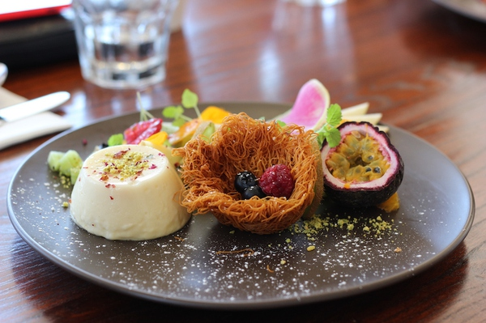  
还有很多很多被我遗漏的，未来得及去尝试的，（懒得写的。。），如果题主和我一样喜欢西餐，以上几家绝对值得尝试。